Postup: Vystřihněte zajíce dle čárkované čáry.
Tvorba ocasu – nastřihejte proužky až k ocasu a následně proužky namotejte na tužku.
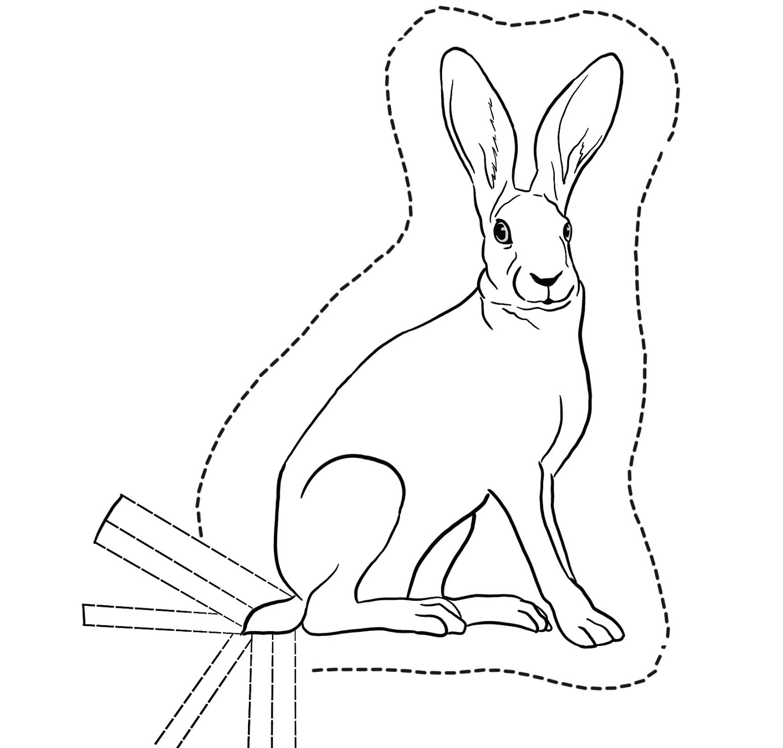

Postup: Vystřihněte zajíce dle čárkované čáry.
Tvorba ocasu – nastřihejte proužky až k ocasu a následně proužky namotejte na tužku.
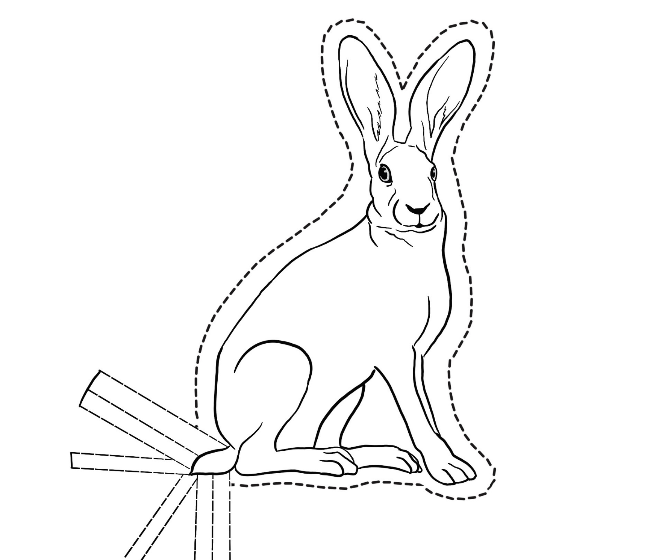

Postup: Obstřihněte zajíce podél obrysu.
Tvorba ocasu – nastřihejte proužky až k ocasu a následně proužky namotejte na tužku.

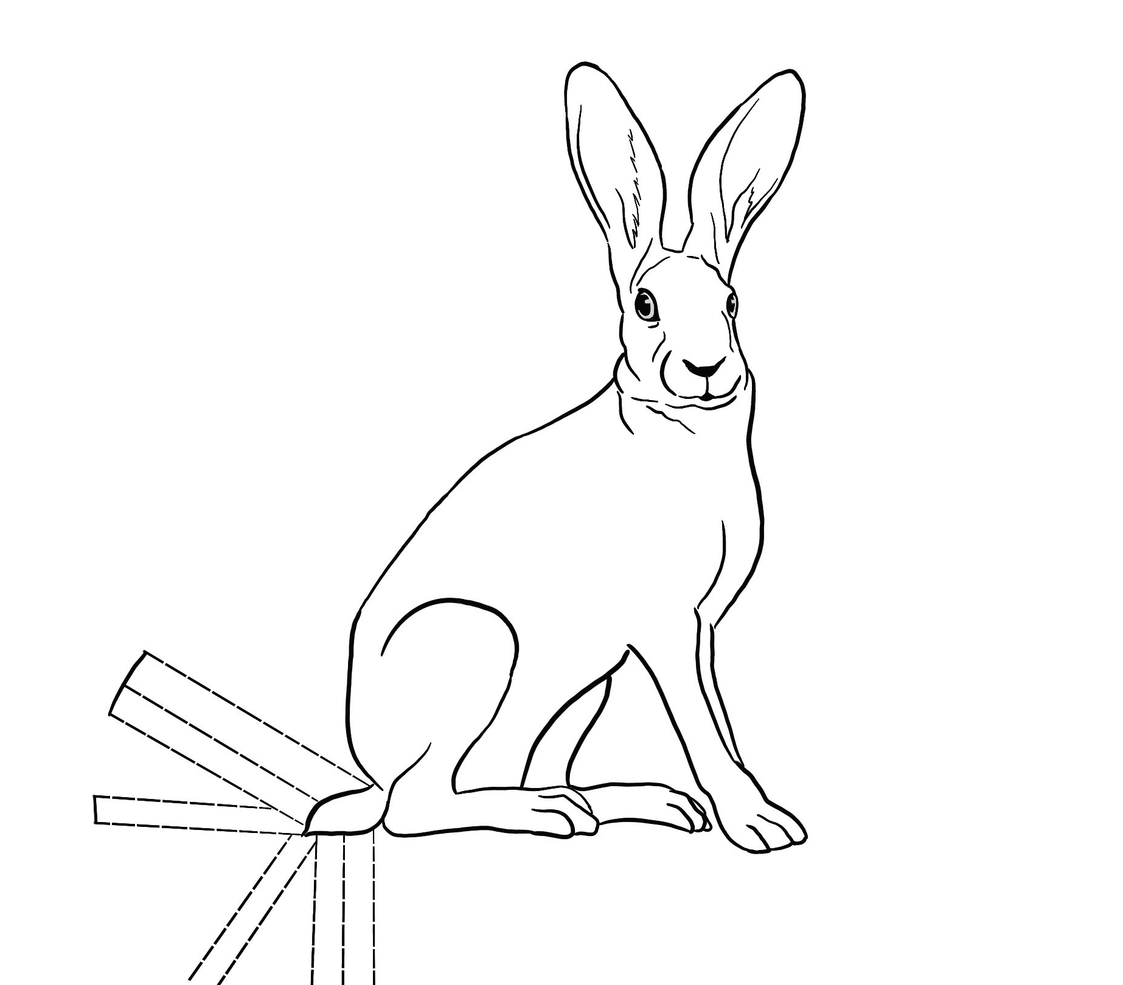

Výsledná ukázka práce – Vystřihovánka zajíc



